Leucorrhées
OBJECTIFS
Définir une leucorrhée
Diagnostiquer une leucorrhée pathologique
Enumérer les étiologies d’une leucorrhée pathologique

Introduction

Définition
- Ecoulement non sanglant provenant de l’appareil génital féminin : endocol, col, vagin, vestibule vulvaire
- Peut-être physiologique ou pathologique

Intérêts
- Motif de consultation fréquente en gynécologie
- Pathologie banale, mais à ne pas sous-estimer
- Infection génitale basse +++
- Grave selon les complications :
  - Stérilité, pelvipéritonite, sepsis
- Grave selon l’étiologie :
  - Manifestations d’une maladie grave = cancer su col

Physiopathologie

Rappel physiologique

Flore vaginal
- Flore habituelle (dominante) = bacille de DODERLEIN
- Issue de la flore digestive :
  - Streptococcus agalactiae, Enterococcus, entérobactéries dont E. coli +++, staphylocoque coagulase négative et positive, anaérobies, gardenella vaginalis, mycoplasmes, candida albicans
- Exceptionnelle : flore oropharyngée de l’homme

Moyens de défense
- Acidité vaginale (pH 3,8 à 4,5) : transformation en acide lactique du glycogène accumulé dans les cellules épithéliales (bacille de DODERLEIN +++) = non favorable au développement bactérien
- Immunoglobuline et enzymes contenues dans la glaire cervicale
- Barrière physique : glaire cervicale (écoulement permanent), replis des lèvres

Leucorrhées physiologiques

Glaire cervicale
- Secrétée par les cellules cylindriques de l’endocol
- Augmente en phase préovulatoire (J8 – J15) et très abondante lors de l’ovulation
- Translucide, cristallisant en feuille de fougère, acellulaire

Desquamation vaginale
- Laiteuse, peu abondante, opalescente
- Constituée de cellules superficielles du vagin, sans polynucléaires
- Augmentant en période prémenstruelle

Facteurs de déséquilibre
- Age : moins de bacille de DODERLEIN avant la puberté et après la ménopause
- Cycle : moins d’aérobies avant et après les règles
- Contraception : plus d’anaérobies en cas de stérilet

Diagnostic

Diagnostic positif
- Clinique : interrogatoire et examen clinique au spéculum de la patiente = écoulement non sanglant issu des voies génitales féminines

Diagnostic différentiel
LEUCORRHEE PHYSIOLOGIQUE | LEUCORRHEE PATHOLOGIQUE
Blanc ou transparent  Inodore  Visqueux | Jaune, verdâtre, gris  Malodorante
Pas de SF associées  Muqueuses vaginale et cervicale saines | Prurit, brulure vulvaire, douleur ou dyspareunie  Signe chez le partenaire possible
+++ en préovulatoire | Pas de variation avec le cycle
Riches en lactobacillus, peu de PNN, pas de germe | Lactobacillus rare, germe avec PNN altéré

Diagnostic étiologique
- Examen clinique et examen direct au MO +++
- Examen microbiologique des prélèvements vaginaux
- Mise en évidence de levures, trichomonas, germes banals
- Culture

Demarche etiologique

Interrogatoire
- Terrain
  - Age, immunodépression, diabète
  - ATCD personnels GOB et médicaux
  - T3 reçu : ATB, contraception…
- Partenaires sexuels : signes fonctionnels éventuels
- Ecoulement :
  - Date de début (ancienneté)
  - Couleur, abondance, odeur
  - Variation avec le cycle menstruel
  - Circonstance de survenue : post-antibiothérapie, grossesse, stérilet, terrain favorisant (diabète, corticothérapie, immunodépression), après rapport sexuel…
- SF d’accompagnement :
  - Prurit vulvaire, brûlures vaginales
  - Métrorragie
  - Douleurs pelviennes, dyspareunie
  - Pollakiurie, brûlures en fin de miction

Examen physique
- En dehors des règles, sans toilette au préalable
- Inspection de la région vulvo-périnéale :
  - Etat de la peau et de la muqueuse : congestion, œdème, lésion de grattage
  - Ecoulement au niveau de l’urètre, glande de SKENE ou de BARTOLIN
  - Vésicules, ulcérations
- Examen au spéculum vaginal :
  - Caractéristiques de la leucorrhée
  - Etat de la muqueuse vaginale et cervicale
  - CE
  - Col utérin : ectropion, glaire cervicale, inflammations
  - Prélèvement pour l’examen extemporané de la glaire et des sécrétions vaginales
- Toucher vaginal :
  - Recherche de douleur à la mobilisation de l’utérus
  - Annexes, culs de sac
  - Massage de la zone sous-urétrale (urétrite)
  - Doigtier
- Examen général :
  - Fièvre, examen abdomen, aires ganglionnaires (inguinales)
- Examen du partenaire :
  - Souhaitable

Examen extemporané des sécrétions vaginales
- Au microscope optique :
  - 1ère lame : sérum physio ** clue cells, trichomonas, PNN altérés
  - 2ème lame : KOH 5% ** spore, filament mycélien
  - 3ème lame : KOH à 10% (sniff test) ** odeur de poisson pourri (Gardenella vaginalis +++, anaérobies…)

Examens complémentaires
- Examen bactériologique du prélèvement :
  - Seulement si :
    - En faveur d’IGH, contexte d’IST, frottis sale sans Trichomonas ni levures, résultats de l’examen extemporané discordants avec la clinique
  - +/- culture, antibiogramme
- Bilan IST : sérologie HIV, syphilis, hépatite B et C
- Dépistage chez le partenaire

Etiologies
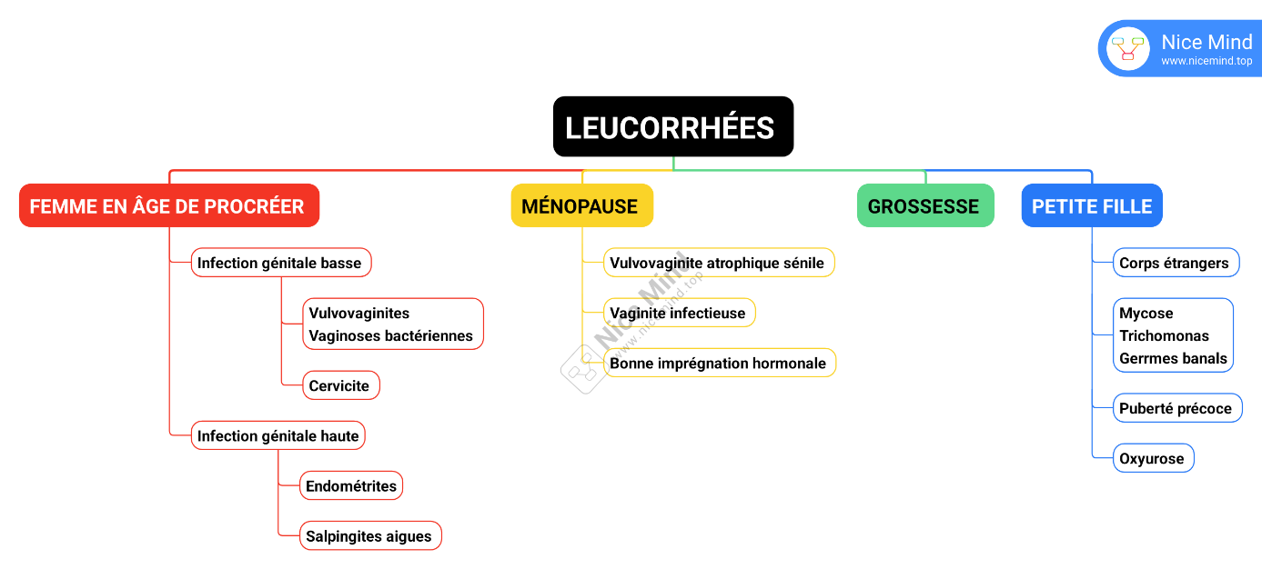

Vulvovaginite à Trichomonas vaginalis
- Epidémiologie :
  - 15 à 20%, peut être asymptomatique dans 10 à 15%
- Facteurs favorisants :
  - Hypo-oestrogénie, alcalinisation du milieu vaginal, IST
- Leucorrhées :
  - Abondante, fluide, verdâtre, spumeux, nauséabonde
- Clinique :
  - Vulve et col framboisés, TV douloureux
- SF :
  - Prurit, dyspareunie
- Examen direct :
  - Protozoaire mobile (rond, flagellé, petit noyau, cytoplasme claire) + polynucléaires
- Paraclinique :
  - Culture

Vulvovaginite à Neisseria gonnorrhoeae
- Epidémiologie :
  - Peut-être asymptomatique
- Facteur favorisant :
  - Partenaire sexuel multiple (IST)
- Leucorrhée :
  - Jaune purulente
- Clinique :
  - ADP inguinale, vulvite, cervicite, IGH
- SF :
  - Métrorragie, dysurie, urétrite chez le partenaire
- Paracliniques :
  - Diplocoque gram négatif, culture sur gélose chocolat

Vulvovaginite à Candida albicans
- Epidémiologie :
  - 10 à 15% (hôte habituel des 20 à 25% des femmes)
- Facteurs favorisants :
  - Modification de la flore vaginale (ATB, CTC, chimio, immunodépression)
  - pH acide (grossesse, savons)
- Leucorrhées :
  - Blanchâtre, comparable au lait du caillé, caséeux, inodore
- Clinique :
  - Vulve et col rouges, œdématiés, muqueuse vaginale rouge, saignant au contact
  - Recherche de mycose digestive ou chez le partenaire
- SF :
  - Prurit vulvaire (60%)
  - Brulures (40%)
  - Dyspareunie
- Examen direct (Potasse à 5%) :
  - Levures bourgeonnantes (filament mycélien)
  - Cellules vaginales superficielles desquamées, peu de leucocytes

Vulvovaginite à Gardenella vaginalis
- Facteur favorisant :
  - pH vaginal alcalin
- Leucorrhées :
  - Gris mousseuses, peu abondantes, fluide, fade ou nauséabonde
- Clinique :
  - Vagin peu inflammé
- SF :
  - Aucun ou dyspareunie
- Examen direct :
  - Clue cells, test à la potasse positif

Cervicite à Chlamydiae
- Epidémiologie :
  - La plus fréquente
  - Risque de GEU et de baisse de fertilité
- Leucorrhées :
  - Purulente
- Clinique :
  - Cervicite chronique
  - Ou ectropion hypertrophique, œdématié saignant au contact
- SF :
  - Asymptomatique
  - Ou métrorragie, dysurie, douleur pelvienne
  - Arthrite réactionnelle
  - Inflammation oculaire

Cervicite à germes banals
- Facteur favorisant :
  - pH sup à 5
- Leucorrhées :
  - Glaireuse ou purulente
- Clinique :
  - Cervicite aigue, vaginite érythémateuse
- SF :
  - Dyspareunie, douleur pelvienne
- Examen direct :
  - Streptocoque, staphylocoque, E. coli *** PNN

Endométrites et salpingites aigues
- Facteurs favorisants :
  - Post-partum, abortum
  - Manœuvres endo-utérines
- Leucorrhées :
  - Sécrétions louches ou purulentes endo-utérines
- Clinique :
  - Fièvre à 38 – 39%, utérus douloureux à la mobilisation
- SF associés :
  - Doleurs hypogastriques + défense
- Paraclinique :
  - Culture (stérilet, prélèvement endocervical)

Terrains particuliers
- Grossesse :
  - Etiologie fréquente : leucorrhées physiologiques (mycose)
  - Diagnostics différentiels : perte d’eaux, fuite d’urines
  - Complications :
    - Avortement, rupture des membranes, accouchement prématuré, chorioamniotite
    - Chez le nouveau-né (selon l’étiologie) :
      - Méningite à SBHA, conjonctivite à gonocoque, pneumonie grave par chlamydia…
- Femme ménopausée :
  - Vaginite infectieuse (leucorrhées franchement purulentes, rechercher un cancer du col), germes pyogènes, trichomonas, mycoses
  - Vulvovaginite atrophique sénile (prurit + dyspareunie)
  - Bonne imprégnation hormonale
  - Facteur favorisant = absence ou baisse de taux d’E2
- Petite fille :
  - Germes banaux
  - Corps étrangers
  - Oxyurose

CONCLUSION
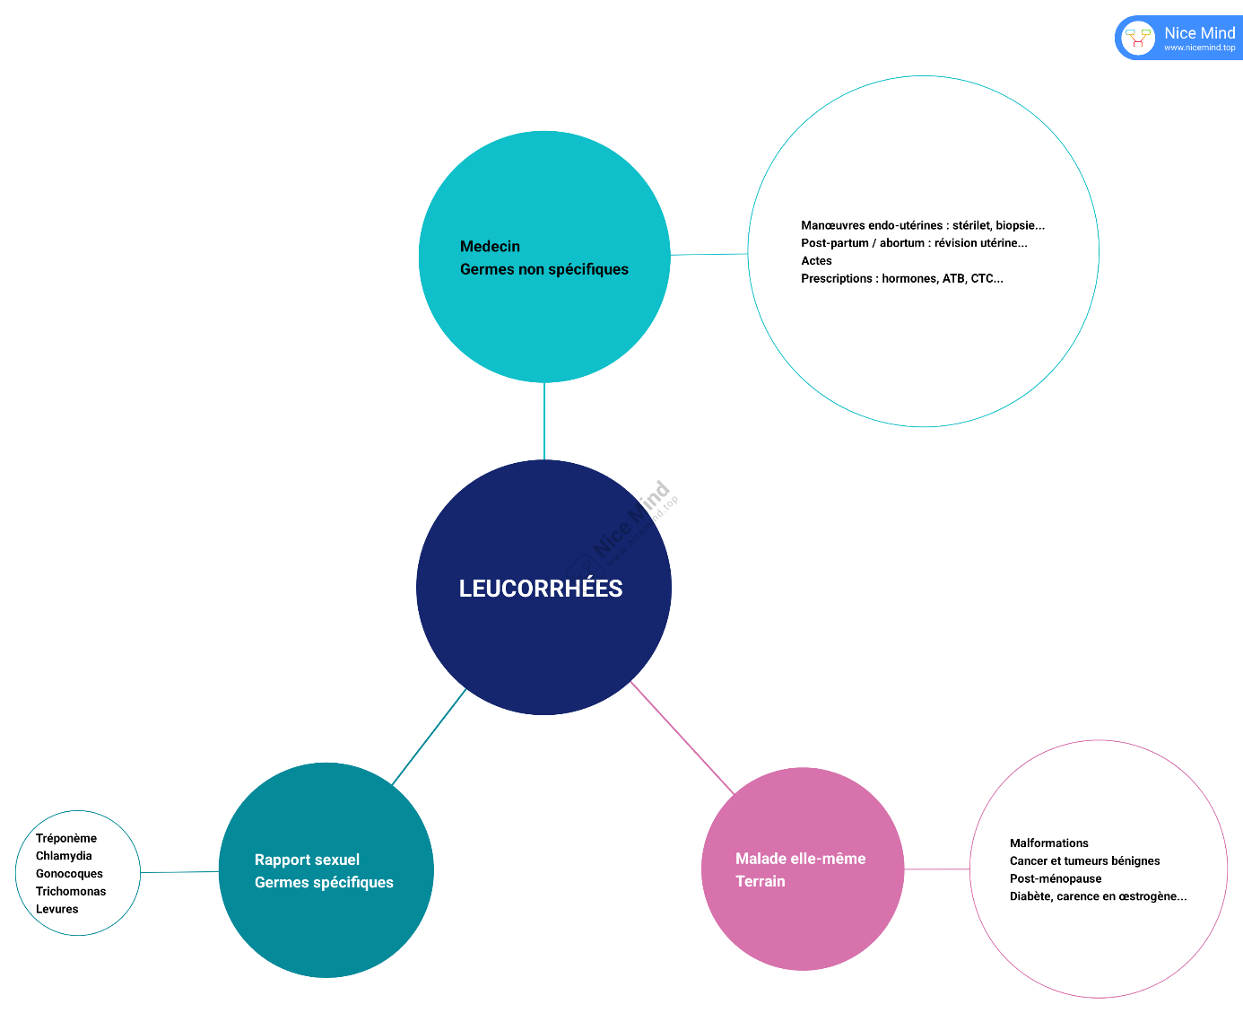

ATB + antimycosique

